炼油二部设备月报

2024年6月
编制：赵 蔚

审核：阿地里·布力布力

- 本月设备管理动态

（一）、主要生产装置运行情况
2024年6月加氢裂化装置非计划停工检修，其余各装置运行正常。
表1 各装置长周期运行情况统计表
（以本周期装置开工为起点进行数据累计）
序号 | 装置名称 | 实际开工（天） |  | 非计划停工次数 |  | 备注
序号 | 装置名称 | 当月 | 累计 | 当月 | 累计 | 备注
1 | 煤油加氢 | 30 | 440 | 0 | 0 | 2019.10.11开工正常。  2021年1月22日至26日全厂统筹停工。  2021年10月5日电厂炉管破裂甩电，10月5日至6日停工一天。  2021年12月2日至3日配合预加氢装置停工检修，停工两天。  2023年4月大检修，4月18日出合格产品。
2 | 柴油加氢 | 30 | 438 | 0 | 0 | 2019.10.11开工正常。  2021年1月22日至26日全厂统筹停工。  2021年4月12日至16日反应器床层压降高停工处理。  2021年10月5日电厂炉管破裂甩电，10月5日至7日停工两天。  2021年12月2日至3日配合预加氢装置停工检修，停工两天。  2022年2月25日至27日配合预加氢装置停工检修，停工三天。  2022年9月8日装置停工反吹，停工两天。  2023年4月大检修，4月20日出合格产品。
3 | 加氢裂化 | 0 | 409 | 30 | 31 | 2019.11.1开工正常。  2020年10月3日至4日短停。  2021年1月22日至26日全厂统筹停工。  2023年3月10日装置停工检修，4月18日加裂开工成功。  2024年5月30日装置停工检修  2024年6月1号到6月30号装置停工检修
4 | 气体分馏 | 30 | 437 | 0 | 0 | 2019.11.1开工正常。  2021年1月22日至26日全厂统筹停工。  2023年3月10日装置停工检修，4月20日开工成功。
(二)、设备管理目标完成情况
表2 机动专业绩效考核指标
序号 | 主要指标 | 单位 | 年度目标 | 当月完成情况 | 年累计完成情况
1 | 关键机组非计划停车次数为零  （受外电网影响除外） | 次 | 0 | 0 | 1
2 | 设备完好率 | % | ≥95 | 100 | 100
3 | 重要设备完好率 | % | ≥98 | 100 | 100
4 | 静密封泄漏率 | ‰ | ≤0.5 | 0 | 0
5 | 加热炉热效率 | % | ≥90% | 90.1 | 91.23
6 | 关键机组故障率 | ‰ | ≤5 | 0 | 8.26
7 | 机械密封寿命 | 小时 | ≥25000 | 94900 | 35587.5
8 | 滚动轴承寿命 | 小时 | ≥25000 | 200385 | 80154
9 | 计划检修率 | % | 80 | 88 | 87
注：① 3月23日10:02 加氢裂化装置新氢压缩机1040-K102B三级活塞杆断裂。
② 因加裂6月份装置停工检修，加热炉数据统计不包括加裂加热炉1040-F101。
表3 炼油二部主要绩效指标一览表
主要绩效指标 |  | 二部 | 煤油加氢 | 柴油加氢 | 加氢裂化 | 气体分馏
关键机组故障率(‰) | 目标值 | ≤5 | / | 5 | 5 | /
关键机组故障率(‰) | 当月完成情况 | 0 | / | 0 | 0 | /
关键机组故障率(‰) | 累计完成情况 | 8.26 | / | 0 | 11.5 | /
加热炉热效率(%) | 目标值 | ≥91 | 91 | 91 | 91 | /
加热炉热效率(%) | 当月完成情况 | 90.1 | 91.57 | 90.40 | 0 | /
加热炉热效率(%) | 累计完成情况 | 91.21 | 91.62 | 90.41 | 92.7 | /
机械密封运行寿命（h） | 目标值 | ≥28000 | 28000 | 28000 | 28000 | 28000
机械密封运行寿命（h） | 当月消耗(套) | 0 | 0 | 0 | 0 | 0
机械密封运行寿命（h） | 累计完成情况 | 35587.5 | 48180 | 124830 | 254040 | 142350
轴承寿命（h） | 目标值 | ≥30000 | 30000 | 30000 | 30000 | 30000
轴承寿命（h） | 当月消耗（只） | 0 | 0 | 0 | 0 | 0
轴承寿命（h） | 累计完成情况 | 80154 | 148920 | 306600 | 567210 | 179580
注：①机械密封寿命（h）/滚动轴承寿命（h） 计算式：装机量÷2÷累计消耗×月份÷12×8760。
- 设备检维修情况
- 日常检维修及抢修情况统计
炼油二部本月设备检修作业票共52张。高风险作业票情况：高处作业票23张、动火作业票28张、受限空间票0张、射线作业票0张、吊装作5张。加裂本月作业票暂不统计。
表4 炼油二部各装置作业票一览表
装置＼项目 | 检修作业票 | 高处作业票 | 动火作业票 | 受限空间票 | 射线作业票 | 吊装作业
煤油加氢 | 8 | 23 | 28 | 0 | 0 | 5
柴油加氢 | 44
加氢裂化 | \ | \ | \ | \ | \ | \
气体分馏 | \
- 动设备检修情况
2.1机组检修情况
表5 炼油二部各装置机组检修一览表
1、1020-K（101+102）B新氢侧更换排气阀 | 检修日期：2024年6月7日
检修项目：航煤压缩机B机新氢侧更换排气阀 | 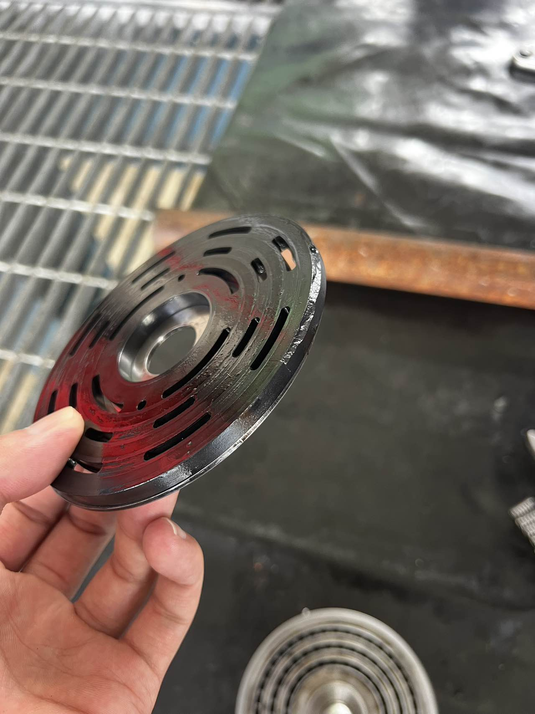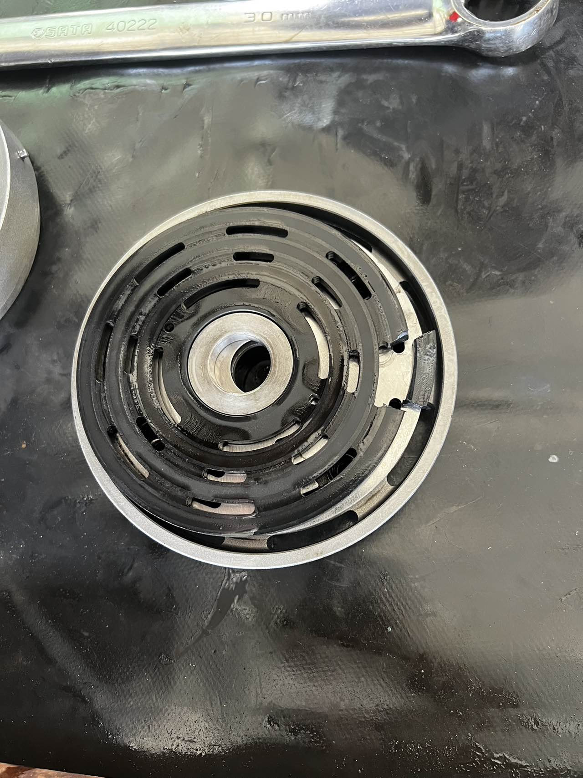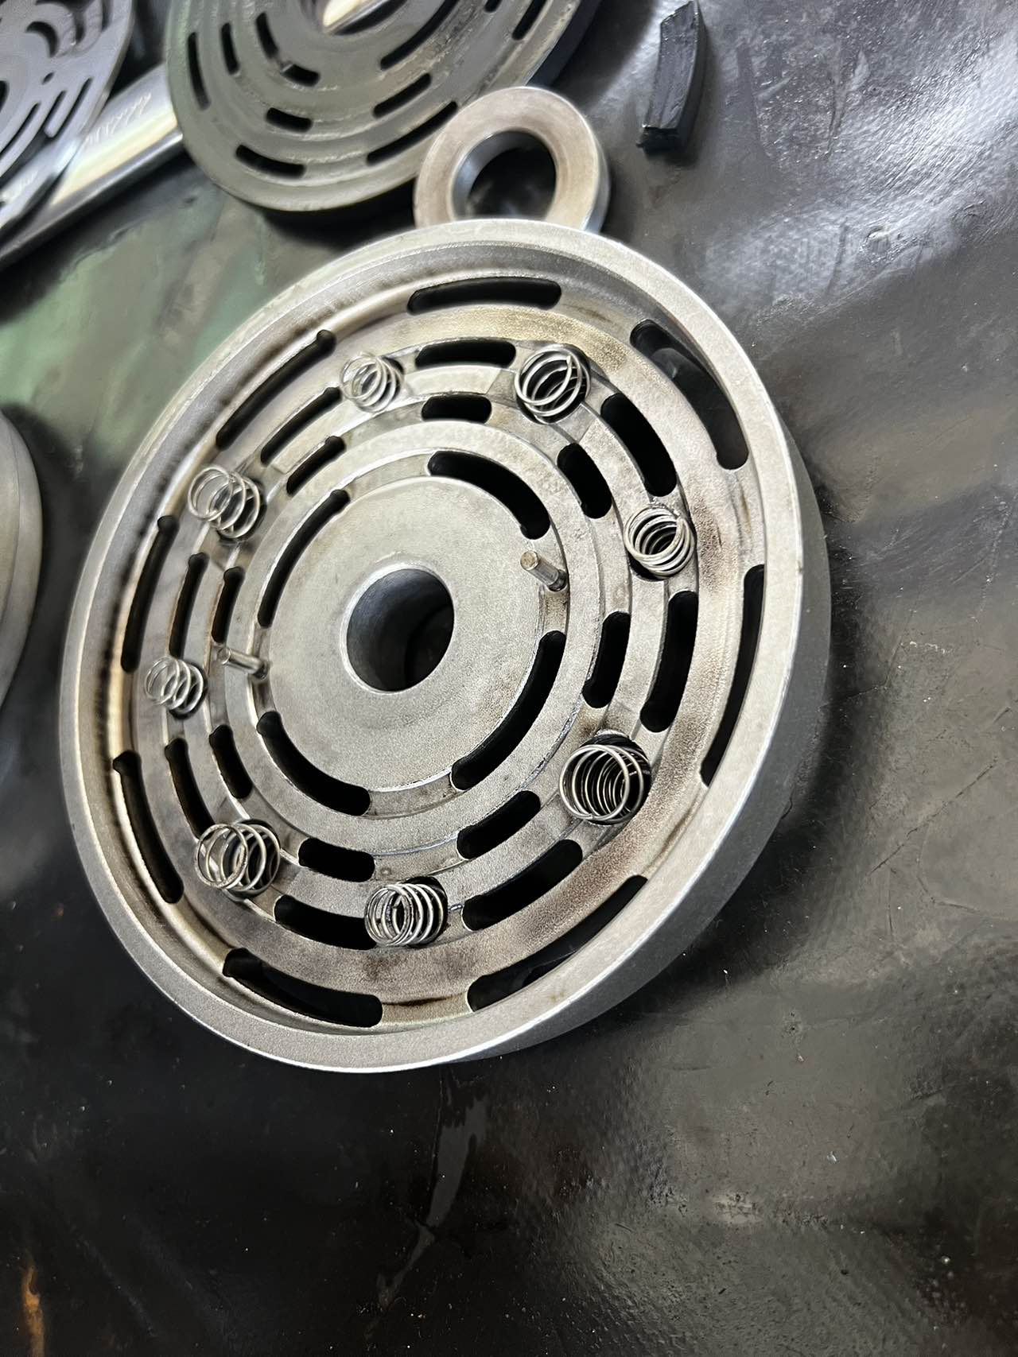
检查情况：气阀拆检发现两个排气阀阀片均有不同程度的损坏，阀片弹簧个别有断裂的情况
原因分析：气阀阀片损坏
更换配件：
排气阀 2个
O型圈 2个
试运验收：合格
2.2机泵检修情况

表6 炼油二部各装置机泵检修一览表
\ | \
检修项目：\
检查情况：\
原因分析：\
更换配件：\
试运验收：\
表7 炼油二部检修信息概览表
序号 | 装置名称 | 设备位号 | 检修日期 | 上次检修日期 | 检修原因 | 配件型号 | 配件厂家 | 全年检修次数
1 | 航煤加氢 | 1020-K（101+102）B | 2024/6/7 | / | 气阀阀片损坏 | 排气阀 2个  O型圈 2个 | 温州建庆 | 1

表8 炼油二部空冷皮带更换汇总表
序号 | 设备位号 | 检修日期 | 检修原因 | 更换配件 | 全年检修次数
\ | \ | \ | \ | \ | \

3.静设备检修情况
3.1换热设备管理
炼油二部共有换热器175台，其中水冷器52台。空冷67台。本月换热器泄漏1台，空冷泄漏0台。
表9 换热器情况统计
装置 | 管壳式（台） | 空冷（台） | 换热器总数（台） | 本月泄漏（台） | 年度累计泄漏（台） | 水冷器总数/年累计泄漏数（台） | 换热器泄漏率 | 备注
煤油加氢 | 9 | 8 | 17 | 0 | 0 | 4/0 | 0% | /
柴油加氢 | 27 | 10 | 37 | 1 | 3 | 11/0 | 8% | - 2020年2月1030-A203A/B管束漏，A堵3根，B堵18根。  ②2021年6月4日1030-A203B管束泄漏，2023年3月更换新空冷  ③2023年4月22日，1030-A203A管束泄漏3根，堵管9根。  ④2023年7月10日，1030-A203C管束泄漏共堵管17根，具体位置东侧从右往左数第一排4、5、6、13.第二排5、6、7.第三排9.从左往右数第一排14、15.第二排14、15、17、18、20。第三排4、5根。  ⑤2023年10月9日，1030-A202B空冷管束泄漏，对其进行堵管作业，本次共堵管四根，堵管位置为湿区西侧第五排，第18、19、20、21根  ⑥2023年12月20日，1030-A202B空冷管束泄漏，对其进行堵管作业，本次共堵管三根，堵管位置为湿区西侧第一排，第5、6、7、根。  ⑦2024年4月11日，1030-A203A堵管4根，东侧从右往左第二排13根.第三排4根和15根。东侧从左往右第13根。  ⑧2024年4月6日，1030-A203C堵管东侧左起一排13/14/15/16，二排13/14/15/16，三排13/14/15/16，东侧右起7/18，二排6/20，三排6；内部割管左起一排14/15/16，二排15，右起一排6/7/8，二排6/7。
加氢裂化 | 45 | 37 | 82 | 0 | 2 | 22/0 | 2.4% | ①2020年4月1040-E216A/B和1040-E202A和1040-E217管束漏  ②2021年1月1040-A201B和1040-A201C管束漏  ③2021年8月1040-A201D管束漏  ④2021年9月1040-A207管束漏  ⑤2021年11月25日、28日1040-A207管束漏⑥2021年12月27日1040-A201C管束泄漏  ⑦2022年2月16日1040-A207管束泄漏  ⑧2022年4月10日1040-A201C管束泄漏⑨2022年11月14日1040-A201C管束泄漏  ⑩2023年4月1040-A205A/B管束泄漏  ⑪2023年4月1040-A204管束泄漏  ⑫2023年6月1040-A201D管束泄漏，堵管4根  ⑬2023年8月 1040-A201B管束泄漏，堵管35根  ⑭2023年12月1040-A201B管束泄漏，堵管1根  ⒂2024年2月1040-A207管束泄漏，打卡子处理  ⒃2024年4月1040-A201A西侧空冷管束泄漏,堵管1根
气体分馏 | 27 | 12 | 39 | 0 | 1 | 15/0 | 2.5% | ⑴2024年2月1041-E102管束泄漏，待处理
合计 | 108 | 67 | 175 | 0 | 6 | 52/0 | 3.4% | /

3.1.1 换热器检修情况
炼油二部柴油加氢装置蒸汽发生器1030-E203A新管束到货后，部门根据公司统筹安排于2024年4月16日对1030-E203A管束进行抽旧换新，4月18日新管束试压合格回装完毕，4月20日早上投用1030-E203A，5月30日班组日常巡检发现汽包1030-D501现场液位计中带油，怀疑1030-E203A管束泄漏，新管束运行40天，出现大面积泄漏问题出在哪里，公司调度会要求严格查找原因，6月4号部门根据公司安排将1030-E203A进行工艺切出，交付检修。管束抽出后发现以下问题。

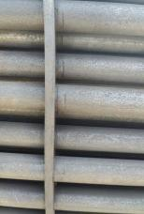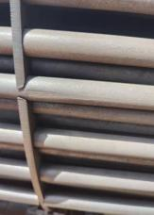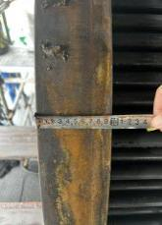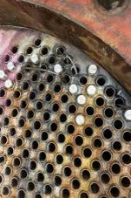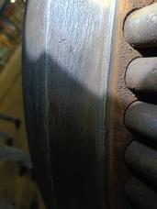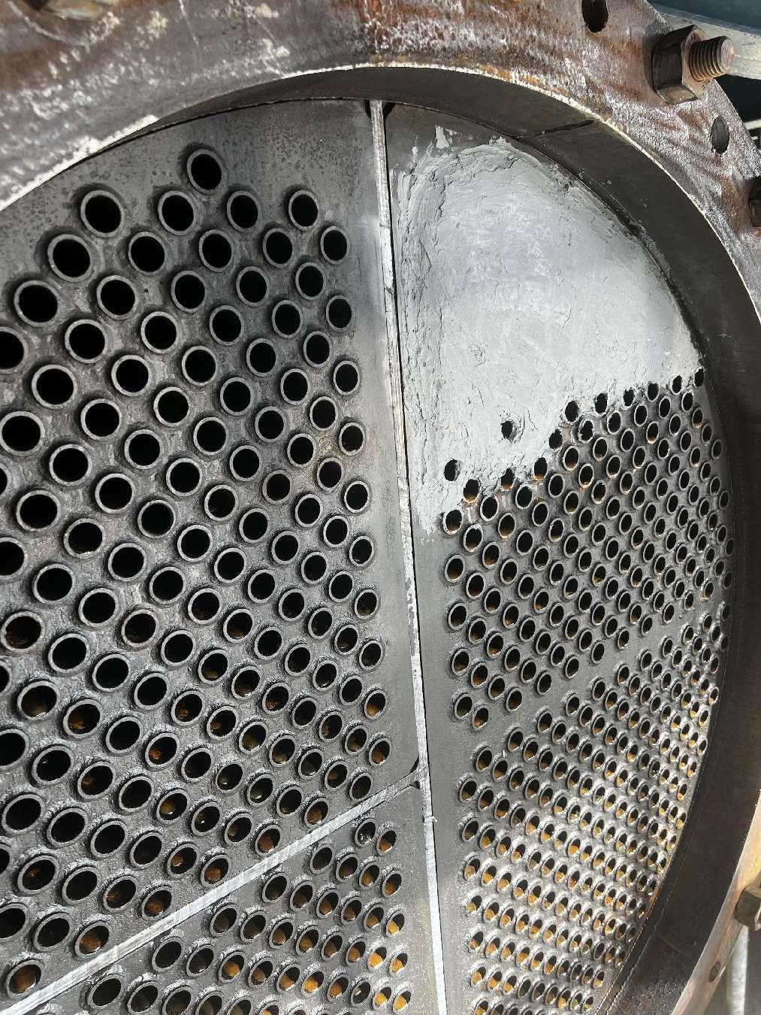
图1 图2 图3 图4 图5 图6 图7

- 折流板穿管子孔径与管束外径间隙较大，管束晃动较大，前后移动接近20mm，定距管无法固定折流板（如图1）。
- 个别折流板外侧有破损（如图2）。
- 管板设计厚度为110mm,现场实际测量为97mm,比设计少13mm（如图3）。
- 现场管束上水试漏时，管束有泄漏，泄漏的管束已打楔子胀紧，目前堵管12根。在水压达到0.3MPa时，二管程和三管程的管板与管束焊接的焊缝部位出现大量泄漏（如图4）。
- 现场用塞尺（0.08mm）在壳体侧检查管板管束与管板空间间隙（如图5）。在管板侧焊口处用手指伸进管束检查，未发现明显管束的贴胀痕迹，所以判断该管束未按照设计要求进行贴胀处理。
- 新管束从保护壳中抽出时，发现管板有多处受损，有大量凹陷和划痕（如图6）。
综上所述：①管板未按照图纸进行施工；②折流板与管束孔径间隙大；③管板焊口处未按照图纸要求进行强度焊+贴胀处理；④折流板外径有缺陷，加工精度不高，质量要求不严。
检修部对管板泄漏部位打磨并涂抹金属修补剂（如图7），目前换热器投用正常，管束未出现泄漏的情况，公司已紧急采购1030-E203AB两台管束，待到货后择机进行更换。

3.2管道和阀门专项
\
3.2.1管道检修主要工作（主要指带压开孔、带压封堵、法兰注胶补胶等）
表10 各装置带压开孔及封堵一览表
装置 | 管道带压开孔或封堵位置 | 规格 | 原因 | 检修时间 | 备注
/ | / | / | / | / | /

表11 各装置法兰注胶补胶一览表
装置 | 法兰注胶或补胶位置 | 规格 | 原因 | 检修时间 | 备注
/ | / | / | / | / | /

表12 各装置阀门检修一览表
装置 | 阀门位号或位置 | 规格 | 检修原因 | 检修时间 | 备注
/ | / | / | / | / | /
3.3其它设备检修
/
4.工业炉检修情况
/
- 专业管理
- 动设备管理
- 大机组管理
1.1总体运行概况
总体运行正常。1020-（K101+K102）B循环氢侧排气阀故障检修一次。
表13 往复机开停机情况统计
时间 | 新增开/停机组台次 | 计划或故障切机台次 | 合计
2024年6月 | 1 | 1 | 2
2024年度累计 | 9 | 14 | 23

表14 往复机开切机明细
序号 | 设备位号 | 时间段 | 备 注
1 | 1020-(K101+K102)B | 2024/6/3 | 航煤转产启B机
2 | 1020-(K101+K102)C | 2024/6/4 | B机新氢侧排气阀故障切至C

1.2状态监测

炼油二部1台离心机组配置S8000状态检测系统。

6月份，1040-K101轴振动趋势总体平稳，在线监测系统数据检查未见异常。
1.3 高频率检修机组管理

炼油二部共有往复机组8台，无高频率检修机组。
表15 高频检修机组跟踪表
装置 | 位号 | 存在问题 | 原因分析 | 对策措施 | 效果
/ | / | / | / | / | /
1.4蓄能器管理
炼油二部离心机组共装有3台蓄能器，其中2台润滑油蓄能器和1台控制油蓄能器，本月正常。
- 机泵管理
2.1总体情况
本月各装置的机泵运行总体良好: 机泵检修台1次，风机检修0台次。
- 更换机械密封0套。
- 质量评定1台次，合格1台次。
2.2 泵群监测系统
炼油二部26台泵使用泵群监测系统未发现问题。
表16 泵群检测系统发现问题
序号 | 设备位号 | 发现问题 | 采取措施 | 处理结果 | 完成时间
/ | / | / | / | / | /
2.3 机泵状态监测分析
炼油二部四套装置6月EM系统机泵状态监测数据全月正常。
- 润滑油管理
- 按时完成特护机组及带独立油站机泵润滑油月度分析，油样分析合格。
- 对润滑油用量进行汇总，其余油种用量有限，此处仅统计三种油的用量。
- 1030-K101A计划检修，大修后更换新油。
表17 润滑油用量汇总
统计 | 本月领用（6月） |  |  | 年度累计
统计 | TSA-46 | LDAB-150 | L-CKC460 | TSA-46 | LDAB-150 | L-CKC460
煤柴油加氢 | / | 800L | / | / | 3200L | /
加裂、气分 | / | / | 1200L | 400L | 1600L | 2200L
- 静设备管理
- 加热炉管理
本月炼油二部各加热炉运行情况总体正常。10MW以上加热炉平均热效率90.1%，平均氧含量2.43%，平均加热炉排烟温度125.2℃。
1020-F201设计热负荷8.5MV，实际热负荷11.38MV，因分馏系统热负荷高。
1030-F101设计热负荷9.5MV, 实际热负荷3.68MV，为保证加热炉安全运行，氧含量不做上限控制。
1030-F201设计热负荷18MV，实际热负荷16.4MV。
表18 炼油二部加热炉参数汇总表
装置 | 加热炉名称 | 热负荷Mw | 氧含量 % |  |  | 排烟温度 ℃ |  |  | 热效率 %
装置 | 加热炉名称 | 热负荷Mw | 本月 | 上月 | 变化量 | 本月 | 上月 | 变化量 | 本月 | 上月 | 变化量 | 指标
柴油加氢 | 1030-F201 | 18 | 3.05 | 2.75 | +0.3 | 126.9 | 126.9 | 0 | 92.2 | 92.3 | -0.1 | 91
加氢裂化 | 1040-F101 | 26.15 | \ | \ | \ | \ | \ | \ | \ | \ | \ | 91
平均值 |  |  | \ | \ | \ | \ | \ | \ | \ | \ | \ | 91
数据表说明：数据均来源于PI系统。
因加裂停工检修，1040-F101数据本月暂不统计

- 特种设备管理
2.1压力容器管理（主要是压力容器的检修等，包括内件检修、容器本体检修等等）
表19 压力容器检修处理滚动表
装置 | 位置 | 时间 | 处理方法 | 照片 | 整改方式及闭环时间
/ | / | / | / | / | /
2.2压力管道管理
本月无。
2.3安全阀管理
表20 安全阀校验情况
装置 | 安全阀（台） | 年度计划校验（台） | 本月计划校验（台） | 本月实际校验（台） | 年度累计校验（台） | 本月故障起跳（台） | 年度故障起跳（台） | 备注
煤油加氢 | 46 | 11 | 0 | 0 | 7 | 0 | 0 | 无
柴油加氢 | 69 | 16 | 0 | 0 | 11 | 0 | 0 | 无
加氢裂化 | 174 | 86 | 0 | 0 | 48 | 0 | 0 | 无
气体分馏 | 52 | 44 | 0 | 0 | 0 | 0 | 0 | 无
- 防腐管理
3.1 工艺防腐
表21 水分析项目
采样时间 | 采样点 | pH值 | 铁离子
控制指标 |  | -- | ≤3mg/L
煤油加氢
2024/6/4 | SC11202-D103  含硫污水 | 7.21 | 0.28
2024/6/11 | SC11202-D103  含硫污水 | 7.38 | 0.24
2024/6/18 | SC11202-D103  含硫污水 | 7.22 | 0.61
2024/6/25 | SC11202-D103  含硫污水 | 7.41 | 0.24
2024/6/4 | SC20403-D201  分馏塔顶回流罐底含硫污水 | 7.11 | 0.22
2024/6/11 | SC20403-D201  分馏塔顶回流罐底含硫污水 | 7.28 | 0.77
2024/6/18 | SC20403-D201  分馏塔顶回流罐底含硫污水 | 7.15 | 0.27
2024/6/25 | SC20403-D201  分馏塔顶回流罐底含硫污水 | 7.14 | 2.72
柴油加氢
2024/6/4 | SC12302-D104  冷低分含硫污水 | 7.9 | 0.07
2024/6/11 | SC12302-D104  冷低分含硫污水 | 7.79 | 0.17
2024/6/18 | SC12302-D104  冷低分含硫污水 | 7.75 | 0.36
2024/6/25 | SC12302-D104  冷低分含硫污水 | 7.86 | 0.26
2024/6/4 | SC20303-D201  汽提塔顶含硫污水 | 6.79 | 0.06
2024/6/11 | SC20303-D201  汽提塔顶含硫污水 | 6.69 | 0.18
2024/6/18 | SC20303-D201  汽提塔顶含硫污水 | 6.94 | 0.44
2024/6/25 | SC20303-D201  汽提塔顶含硫污水 | 7.07 | 0.22
2024/6/4 | SC21601-D202  分馏塔顶回流罐冷凝水 | 8.1 | 0.29
2024/6/11 | SC21601-D202  分馏塔顶回流罐冷凝水 | 7.52 | 0.26
2024/6/18 | SC21601-D202  分馏塔顶回流罐冷凝水 | 7.24 | 0.46
2024/6/25 | SC21601-D202  分馏塔顶回流罐冷凝水 | 8.06 | 1.11
加氢裂化
\ | SN111-D107  冷低分酸性水 | \ | \
\ | SN111-D107  冷低分酸性水 | \ | \
\ | SN111-D107  冷低分酸性水 | \ | \
\ | SN111-D107  冷低分酸性水 | \ | \
\ | SN201-D201  汽提塔顶回流罐酸性水 | \ | \
\ | SN201-D201  汽提塔顶回流罐酸性水 | \ | \
\ | SN201-D201  汽提塔顶回流罐酸性水 | \ | \
\ | SN201-D201  汽提塔顶回流罐酸性水 | \ | \
\ | SN225-D204  脱丁烷塔顶回流罐酸性水 | \ | \
\ | SN225-D204  脱丁烷塔顶回流罐酸性水 | \ | \
\ | SN225-D204  脱丁烷塔顶回流罐酸性水 | \ | \
\ | SN225-D204  脱丁烷塔顶回流罐酸性水 | \ | \
\ | SN220-D203  分馏塔顶回流罐酸性水 | \ | \
\ | SN220-D203  分馏塔顶回流罐酸性水 | \ | \
\ | SN220-D203  分馏塔顶回流罐酸性水 | \ | \
\ | SN220-D203  分馏塔顶回流罐酸性水 | \ | \

3.1.1 当月工艺监测不合格项原因分析
无不合格项。
3.2 本月复合空冷水质分析
表22 空冷水质情况
采样日期 | 位号 | 镁离子,≤5mg/L | 钙离子,≤5mg/L | 氯离子,≤25mg/L
柴油加氢
2024\6\11 | 1030-202A | 0.01 | 0.16 | <3.0
2024\6\11 | 1030-203D | <0.01 | 0.09 | <3.0
2024\6\11 | 1030-203A | 0.05 | 0.38 | <3.0
2024\6\11 | 1030-203B | 0.01 | 0.08 | <3.0
2024\6\11 | 1030-203C | 0.02 | 0.12 | <3.0
采样日期 | 位号 | 镁离子,≤5mg/L | 钙离子,≤5mg/L | 氯离子,≤25mg/L
加氢裂化
/ | / | / | / | /
采样日期 | 位号 | 镁离子,≤5mg/L | 钙离子,≤5mg/L | 氯离子,≤25mg/L
气体分离
/ | / | / | / | /

3.2.1 当月复合空冷水质分析
本月无分析。
3.3 本月设备管线腐蚀泄漏及分析
\
|3.4各装置测厚情况与分析
表23 2024年4月装置测厚情况
装置名称 | 共有测厚点数 | 本月测厚点数 | 异常数据分析
煤油加氢 | 41 | 4 | 炼油二部测厚数据无异常
柴油加氢 | 51 | 2 | 炼油二部测厚数据无异常
加氢裂化 | 312 | 0 | 炼油二部测厚数据无异常
气体分馏 | 57 | 0 | 炼油二部测厚数据无异常
- 综合管理
- 岗检管理
- 日周月检管理
建立设备日周月检管理制度，明确检查内容和时间。从设备运行管理、施工作业管理、规格化管理、信息化管理、专项检查管理、记录管理、备品配件管理、台账报表管理的角度展开工作。并将检查结果通报。煤柴油加氢装置日周月检问题共通报28项，全部整改闭环。加裂因停工检修，6月日周月检暂不统计。
- 设备专项检查情况
本月复合空冷管束检查，结构管束已处理，持续进行中。
- 专业考核
通过《炼油二部绩效考核细则》，根据相关条例本月对各装置日、周检检查结果及整改情况，作业完成情况等进行了考评，考核结果如下。
表24 班组考核得分表
装置 | 考核总分 | 一班 | 二班 | 三班 | 四班
煤柴油加氢区域 | -21 | -13 | -5 | 7 | -10
加裂气分区域 | \ | \ | \ | \ | \

4.外部考核
表24 外部考核汇总表
序号 | 考核依据制度 | 被考核单位实际执行情况 | 检查类型 | 考核意见
1 | / | / | / | /
- 费用情况
- 二部维修费用使用情况
2024年炼油二部备件及材料费用预算743690.32美元，截至6月底已使用517034.25美元，剩余226656.07美元。
- 固定资产管理
无。
- 项目管理（技改技措）
表25 更新、技措项目统计清单
序号 | 项目编号 | 项目名称 | 负责人 | 实施情况 | 备注
1 | JPDEC-01-1040-0-23 | 加氢裂化装置A204增加分支进出口手阀、吹扫放空线 | 孙伟峰 | 待施工 | /
2 | JPDEC-01-1030-0-24 | 增加自芳烃汽化器供煤、柴油加气装置燃料气系统流程 | 蒋翔明 | 施工中 | /
3 | JPDEC-01-1030-0-26 | 柴油加气装置反应器内构件优化 | 蒋翔明 | 待设计院出图 | /
4 | JPDEC-01-1020-0-11 | 增加气分装置冷冻水至煤油加氢装置分馏塔顶水冷器1020-E201管程给、回水流程 | 蒋翔明 | 采购备件中 | /
5 | JPDEC-01-1020-0-12 | 增加航煤D-103冷高分油至柴油C-201入口不合格石脑油流程 | 蒋翔明 | 采购备件中 | /

- 备品备件管理
5.1易损件管理
更新往复式压缩机易损件寿命台账。台账见附件。
5.2备件采购管理
表26 备件物资申报清单
序号 | 装置 | 主机位号 | 主机型号 | 主机制造厂 | 配件申请号 | 提交人 | 提交日期
1 | 煤油加氢 | 1020-(K101+K102)B | 2D16-2.3/24-56-6.6/43-51 | 浙江强盛 | 40009411 | 赵蔚 | 20240630
 |  |  | 物资编码 | 物资描述 | 移动平均价 | 单位 | 数量
 |  |  | 4907040087255835 | 连杆大头瓦\2D16-2.3/24-56-6.6/43-51 JC2/16-03-01 | / | PC | 2
 |  |  | 4907040087255850 | 排气阀\2D16-2.3/24-56-6.6/43-51 2D16（11）-51-00 | / | PC | 4
 |  |  | 4907040087275207 | 专用垫\2D16-2.3/24-56-6.6/43-51 Φ125 QS/YF1015-2010/T3 | / | PC | 4
 |  |  | 5305990087336227 | O型密封条\Φ5.1mm FKM | / | M | 10
 |  |  | 5305029980609046 | O型密封圈\Φ136×5.3 FKM | / | PC | 4

- 设备信息化管理
本月EM运行正常，主要进行了以下工作：
1、检查操作人员EM系统有关缺陷登记、加换油记录、开停机记录、测温测振记录等录入操作，各班组能自主将工作记录录入EM系统。
2、完成了当月工业炉汇总表、监测表、分析表。
- 计量管理
无。
- 缺陷管理
表27 炼油二部漏点滚动台帐统计表
漏点牌号 | 装置 | 设备 | 位置描述 | 现有措施 | 挂牌时间 | 摘牌时间 | 备注
/ | / | / | / | / | / | / | /

- 本月工作完成情况
表28 6月工作计划完成情况
序号 | 工作内容 | 牵头人 | 完成情况
1 | 气体分馏装置1041-P103A密封辅助系统改造 | 孔庆站 | 持续进行
2 | 加氢裂化装置抢修 | 阿地力.布力.布力 | 持续进行
3 | 1020-（K101+K102）B新氢段气量不足排查检修 | 赵蔚 | 完成
4 | 柴油加氢1030-E203AB管束检修 | 赵蔚 | 完成
5 | 技改项目：增加自芳烃汽化器供煤、柴油加氢装置燃料气系统流程完成施工 | 赵蔚 | 持续进行
6 | 装置区域内保温整改 | 赵蔚、蒋恒 | 持续进行

- 下月工作计划安排
表29 2024年7月工作计划安排
序号 | 工作内容 | 牵头人 | 实施时间
1 | 加氢裂化装置抢修 | 阿地力.布力.布力 | 全月
2 | 气体分馏装置1041-P103A密封辅助系统改造 | 孔庆站 | 全月
3 | 技改项目：增加自芳烃汽化器供煤、柴油加氢装置燃料气系统流程完成施工 | 高俊杰 | 全月
4 | 装置区域内保温整改 | 赵蔚、蒋恒 | 全月

附件
- 检修滚动计划
- 往复式压缩机寿命管理台帐

